参考文档：<https://github.com/ctripcorp/apollo/wiki/Quick-Start>

前提条件：

1、java环境

2、mysql数据库，数据库我装好了，当时使用docker部署的。

下载安装包。单机版

apollo-quick-start.zip

初始化数据库：

[apolloportaldb.sql](https://github.com/nobodyiam/apollo-build-scripts/blob/master/sql/apolloportaldb.sql)

[apolloconfigdb.sql](https://github.com/nobodyiam/apollo-build-scripts/blob/master/sql/apolloconfigdb.sql)

解压apollo-quick-start.zip

# unzip apollo-quick-start-1.6.1.zip -d /home/software/apollo/

修改配置，连接数据库

# vim demo.sh

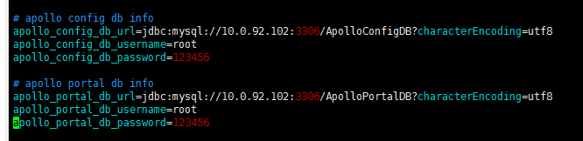

# ./demo.sh start

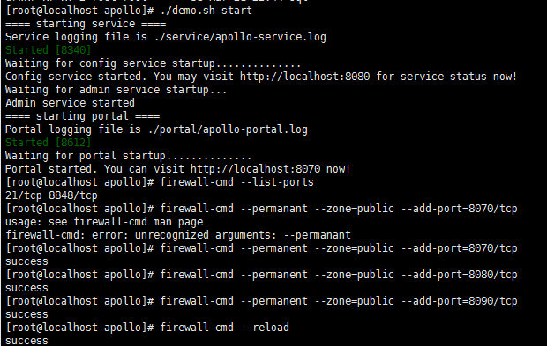

到此，apollo服务就启好了。

8070 portal服务 portal

8080 config服务 eureka，meta-server

8090 admin服务

meta server和 config server一起的

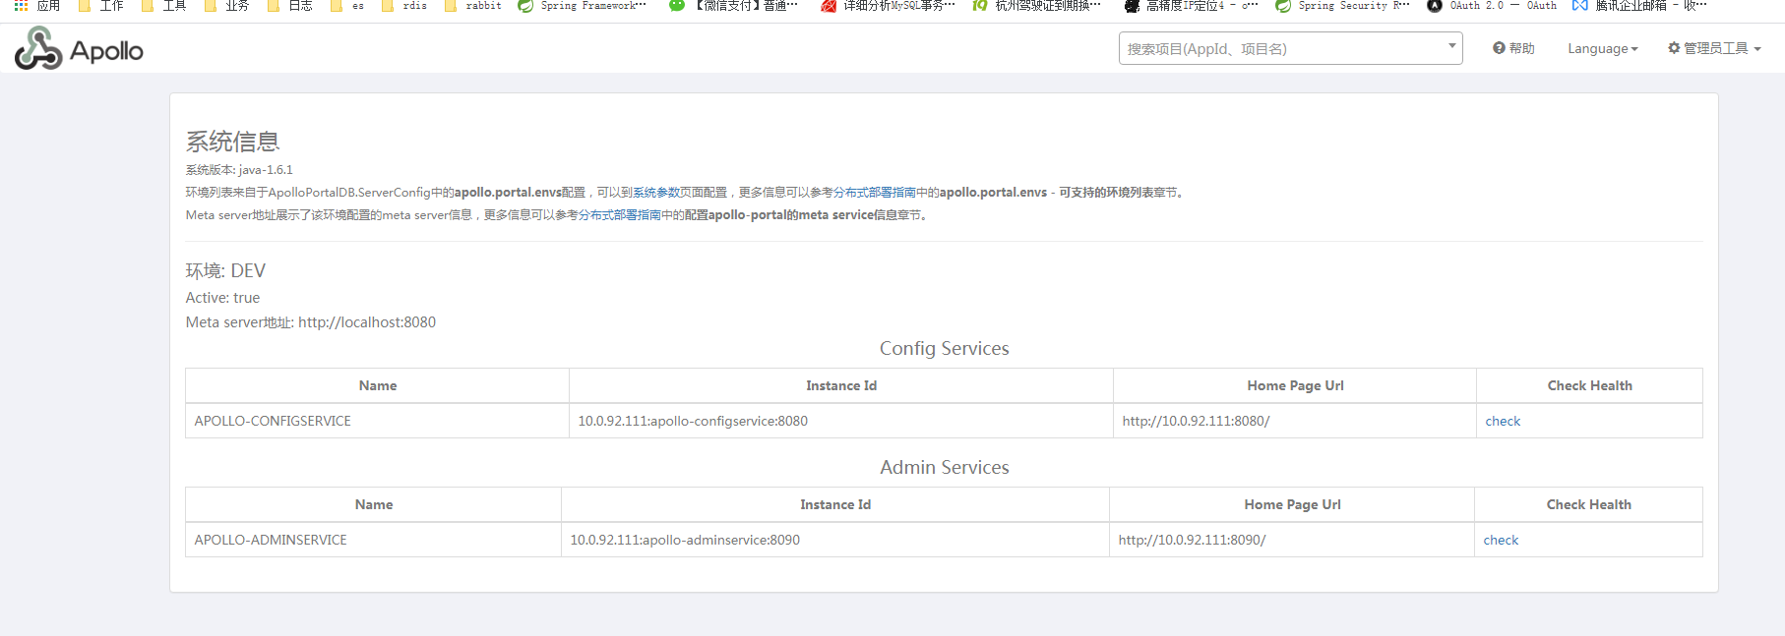

apollo管理端地址：<http://10.0.92.111:8070/> 用户名/密码：apollo/admin

这里其实用的是portal服务。

eureka 地址：<http://10.0.92.111:8080/>

分布式部署：

[https://github.com/ctripcorp/apollo/wiki/分布式部署指南](https://github.com/ctripcorp/apollo/wiki/%E5%88%86%E5%B8%83%E5%BC%8F%E9%83%A8%E7%BD%B2%E6%8C%87%E5%8D%97)